K216/3OS2

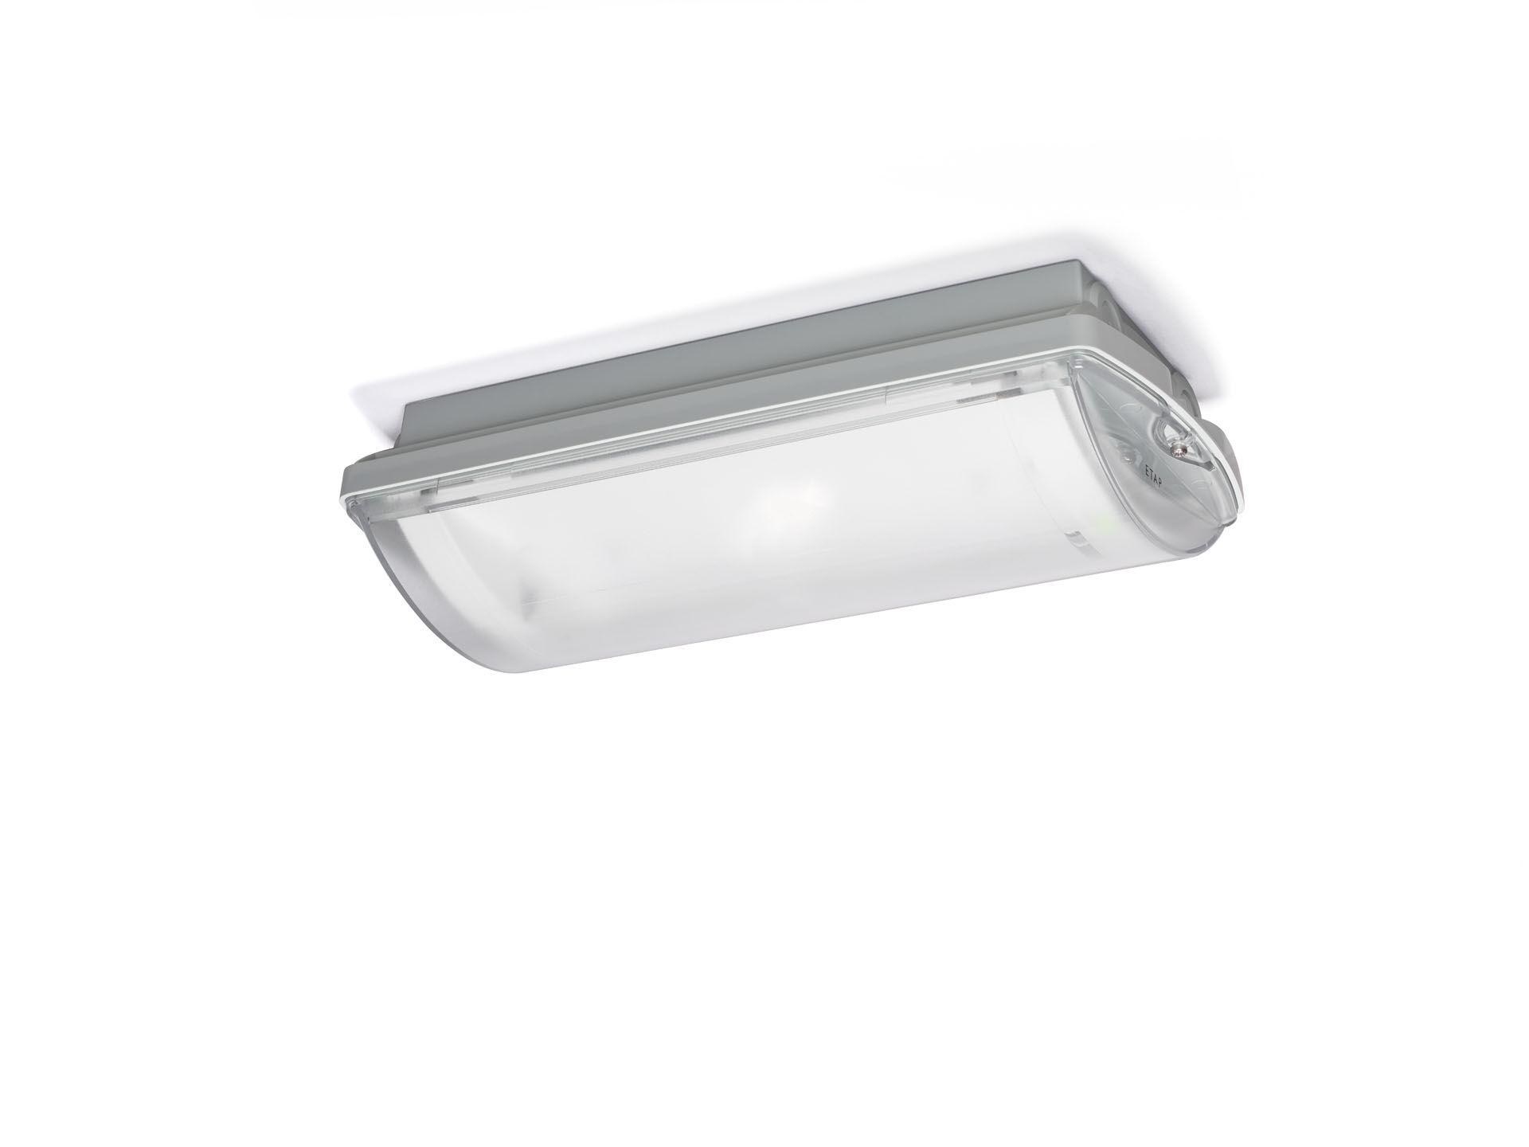
- IP65 Leuchte für Sicherheitsbeleuchtung für Rettungswege. DALI-2. Anbau.
- Autonome Leuchte (enthält Batterie).
- Abmessungen: 359 mm x 180 mm x 100 mm.
- Automatischer elektrischer Kontakt, Anschluss-Drucksteckkontakte (bis zu 2.5mm²) für Durchgangsverdrahtung geeignet, inkl. Kabelverschraubung, Wand-Montage an zwei Edelstahl-Klammern, optionales Zubehör für Einbau-Montage Mit Batterieheizung, Zulässige Umgebungstemperatur bei Batterieheizung -20 ° C bis + 35 ° C.
- Linienförmige Rettungsweg- Lichtverteilung, optimiert für normkonforme Ausleuchtung entlang der Rettungswegachse.
- Leuchten-Lichtstrom im Notbetrieb: 192 lm.
- Anschlussleistung: 2.1 W.
- Montageabstand (Rettungsweg Beleuchtung): 19.0 m Zwischenabstand („b“) bei 2.8 m Montagehöhe für 1 lx auf Bodenniveau.

- Spannung: 220-240V.
- Betriebsdauer: 180 min. Die Leuchte enthält Lampen- und Batteriedaten (Datum/Typ) gem. EN 60598-2-22.
- Batterie: 4 x NiMh 1,2V 2,1Ah.
- Automatischer Funktions-/Betriebsdauertest, jeweils wöchentlich/alle 13 Wochen gem. EN 50172 und EN 62034; zentrale Wartung (Überwachung und Steuerung) via DALI-Software; polaritätsunabhängige 2Ader-Bus-Kommunikation.
- Dauer-/Bereitschaftsschaltung wählbar, voreingestellt für Haupt-Anwendung.
- Schutzklasse: Klasse II.
- Fotobiologische Sicherheit EN 62471: RISK GROUP 1 UNLIMITED.
- Schlagfestes polycarbonat Gehäuse, RAL9018 - papyrusweiß.
- IP-Schutzart: IP65.
- IK-Schutzart: IK10.
- Ambient temperature: -20°C - 35°C.
- Glühdrahttest: 850°C.
- 5 Jahre Garantie auf Leuchte, Lichtquelle, Driver und Batterie.
- Zertifikate: CE, ENEC.
- Die Leuchte wurde nach der Norm EN 60598-1 in einem Unternehmen entwickelt und produziert, das ISO 9001 und ISO 14001 zertifiziert ist.

